# DECLARAÇÃO DA CONFEDERAÇÃO BRASILEIRA DE WRESTLING

A Confederação Brasileira de Wrestling, inscrita sob o CNPJ nº 04.428.657/0001-05;

Declara para fins de PRESTAÇÃO DE CONTAS, que o (a) atleta RHIAN CAVALINI ENGEL, inscrito(a) sob o CPF nº 460.760.318-08, beneficiado com a Bolsa Atleta na categoria Atleta Nacional.

1. Manteve-se regularmente inscrito (a) junto à entidade;

2. Participou de competições promovidas por essa Entidade no período de recebimento da Bolsa Atleta, tais como:

• Campeonato Brasileiro Sub-23 de Wrestling 2023, 1º colocado(a) na categoria Freestyle - U23 - 97 kg, realizado no dia 11 de junho de 2023, na cidade de Brasília - DF.  
• Campeonato Brasileiro Sub-20 de Wrestling 2023, 2º colocado(a) na categoria Freestyle - U20 - 97 kg, realizado no dia 11 de junho de 2023, na cidade de Brasília - DF.

Niterói/RJ, 28 de junho de 2024

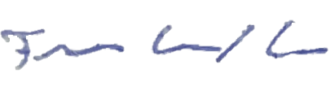

Flavio Cabral Neves  
Presidente da CBW